Правила поведения на водоемах в зимний период
Зимой большинство водоемов покрывается льдом, который является источником серьезной опасности, особенно после первых морозов и в период оттепелей. Нельзя забывать о серьезной опасности, которую таят в себе только что замерзшие водоемы. Первый лед очень коварен. Не торопитесь выходить на первый лед, он только кажется прочным, а на самом деле он тонкий, слабый и не выдержит тяжести не только взрослого человека, но и ребенка.
Молодой лед отличается от старого более темным цветом и тонким ровным снежным покровом без застругов и надувов.
В зимнее время лед прирастает в сутки:
При t - (-5оС)-0,6см
t - (-25°C)-2, 9 см
t - (-40°C)-4, 6 см
ПРАВИЛА ПОВЕДЕНИЯ
1. Необходимо помнить, что выходить на лед можно только в крайнем случае с максимальной осторожностью.
2. Следует остерегаться мест, где лед запорошен снегом, под снегом лед нарастает медленнее. Бывает так, что по всему водоему толщина открытого льда более 10 см, а под снегом - 3 см.
3. В местах, где быстрое течение, вблизи выступающих на поверхность кустов, осоки, травы, где имеются родники или ручей впадает в водоем, образуются промоины, проталины или полыньи. Здесь вода покрывается очень тонким льдом.
4. . Особо опасны места сброса в водоемы промышленных сточных вод, растопленного снега с улиц города, насыщенного разного рода реагентами. В таких местах вода практически не замерзает всю зиму.
5. Если вы видите чистое, ровное, не занесенное снегом место, значит здесь полынья или промоина, покрытая тонким
свежим льдом.
6. Если на ровном снеговом покрове темное пятно, значит под снегом - неокрепший лед.
7. Лыжная трасса, если она проходит по льду, должна быть обозначена вешками (флажками).
8.Очень опасно скатываться на лед с обрывистого берега, особенно в незнакомом месте. Даже заметив впереди себя прорубь, пролом во льду или иную опасность, бывает трудно затормозить или отвернуть в сторону, особенно, если катаются маленькие дети.
9. Необходимо соблюдать особую осторожность на льду в период оттепелей, когда даже зимний лед теряет свою прочность.
ПОМНИТЕ!
- Человек может погибнуть в результате переохлаждения через 15-20 минут после попадания в воду.
- В случае треска льда, пригибания, появления воды на поверхности льда, немедленно вернитесь на берег
- Не ходите по льду толпой или с тяжелым грузом. Лучше всего без необходимости не выходить на лед!!!
- Если Вы провалились под лед, старайтесь передвигаться к тому краю полыньи, откуда идет течение. Это гарантия, что Вас не затянет под лед. Добравшись до края полыньи, старайтесь как можно больше высунуться из воды, чтобы налечь грудью на закраину и забросить ногу на край льда. Если лед выдержал, осторожно перевернитесь на спину и медленно ползите к берегу. Выбравшись на сушу, поспешите как-нибудь согреться. Охлаждение может вызвать серьезные осложнения.
- Если на Ваших глазах кто-то провалился под лед, вооружитесь любой палкой, шестом или доской и осторожно, ползком двигайтесь к полынье. Доползти следует до такого места, с которого легко можно кинуть ремень, сумку на ремне или протянуть лыжную палку. Когда находящийся в воде человек ухватится за протянутый предмет, аккуратно вытаскивайте его из воды. Выбравшись из полыньи, отползите подальше от ее края.
В случае, когда по близости нет теплого помещения необходимо:
- раздеться и хорошо выжать одежду так, как переход в мокрой одежде более опасен;
- развести костер (если есть возможность) или согреться движением;
- растереться руками, сухой тканью, но не снегом.
Детям запрещено находиться вблизи водоёма без присмотра взрослых!

Памятка для детей в картинках
ЛЕД ОПАСЕН!
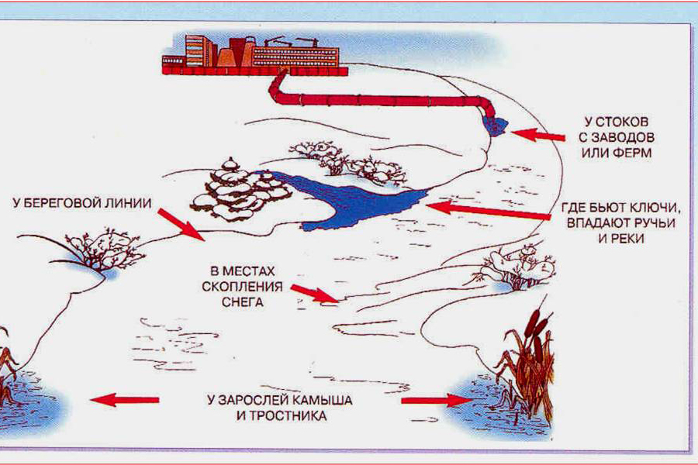

Памятка для детей в картинках
ЛЕД ОПАСЕН!

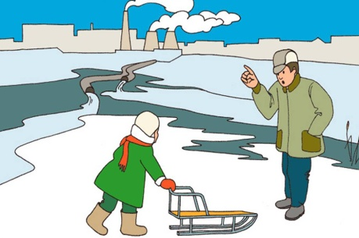
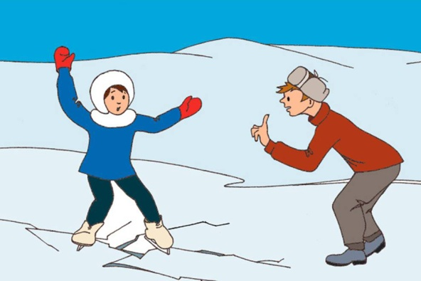
Выходи на лед только в
разрешенных местах! Не катайся на санках по льду!
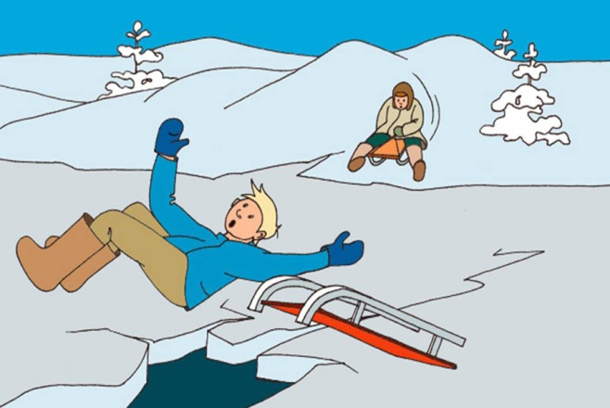
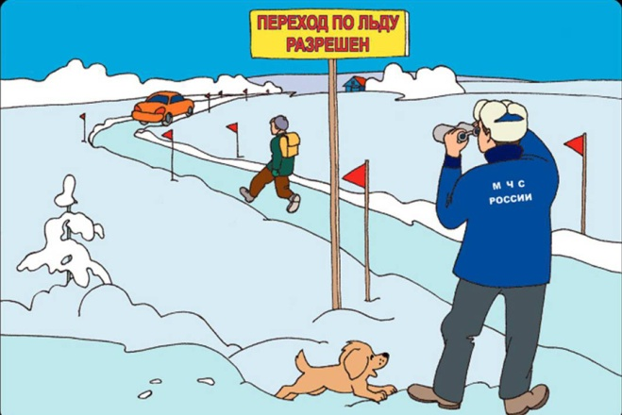

Выходи на лед только в
разрешенных местах! Не катайся на санках по льду!

